TRÌNH BÀY DỮ LIỆU TỪ DATABASE- MAU 1
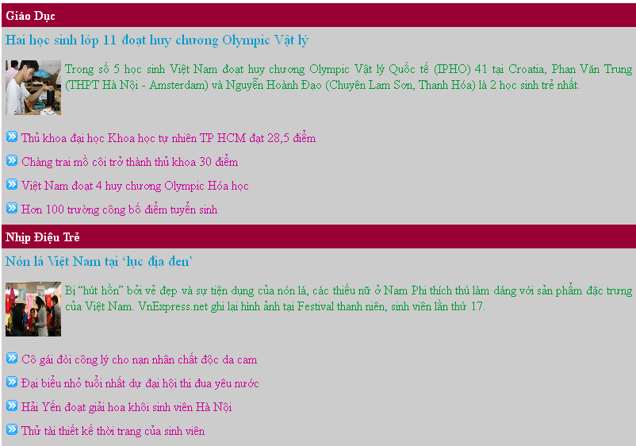
- Tạo trang php db2.php và kết nối db
- Lấy loại tin
<? $sql = "select idLT, Ten FROM loaitin WHERE AnHien=1";
$loaitin = mysql_query($sql) or die(mysql_error());
?>
- Chuẩn bị chỗ để hiện dữ liệu:
<div id="data">
<div class="col">
<div class="tenloaitin">Tên loại tin</div>
<div class="tindau">
</div>
<div class="tintieptheo">
</div>
</div>
</div>
- Hiện loại tin
- Code trước div col
<? while($row_loaitin=mysql_fetch_assoc($loaitin)){ ?>
- Code sau div col
<? } //col ?>
- Code thay thế cho chữ Tên loại tin
<?php echo $row_loaitin['Ten'];?>
- F12 xem thử
- Hiện một tin mới nhất trong mỗi loại
- Lấy tin đầu tiên trong mỗi loại: code trong div tin đầu:
<?php
$idLT= $row_loaitin['idLT'];
$sql="SELECT idTin, TieuDe, TomTat, urlHinh
FROM tin WHERE AnHien=1 AND idLT=$idLT
ORDER BY idTin DESC LIMIT 0,1";
$tinmoinhat = mysql_query($sql) or die(mysql_error());
$row_tmn = mysql_fetch_assoc($tinmoinhat);
?>
- Hiện tin mới lấy: code trong div tin đầu
<a href="#"> <?php echo $row_tmn['TieuDe'];?> </a>
<p>
<img src="<?php echo $row_tmn['urlHinh'];?>" >
<?php echo $row_tmn['TomTat'];?>
</p>
F12 xem thử
- Chỉnh kích thước của hình width="70" height="70" align="left"
- Hiện 5 tin mới tiếp theo trong trong mỗi loại
- Lấy 5 tin mới tiếp theo trong mỗi loại: code trong div tintieptheo:

<?php
$sql="SELECT idTin, TieuDe, TomTat, urlHinh
FROM tin WHERE AnHien=1 AND idLT=$idLT
ORDER BY idTin DESC LIMIT 1,4";
$tintieptheo = mysql_query($sql) or die(mysql_error());
?>
- Hiện các tin mới lấy
<?php while($row_ttt = mysql_fetch_assoc($tintieptheo)){ ?>
<p><a href="#"> <?php echo $row_ttt['TieuDe'];?> </a></p>
<?php }?>
- Định dạng
- Tạo style:
#data{ font-family:"Times New Roman", Times, serif; font-size:16px;
background-color:#CCCCCC; width:800px; }
F12 xem thử
- Tạo style:
#data .tenloaitin{ color:#FFFFFF; font-weight:bold;
background-color:#990033;
padding-top:5px; padding-bottom:5px;
padding-left:5px; margin:0px;}
F12 xem thử
- Tạo style:
#data .tindau a{ color:#0099CC; font-size:18px; text-decoration:none}
#data .tindau img { margin-right:5px}
F12 xem thử
- Tạo style:
#data .tindau{ color:#009933; text-align:justify;
height:110px; padding:5px;
overflow:hidden;}
F12 xem thử
- Tạo style:
#data .tintieptheo p {
background-image:url(images/foward.gif);
background-repeat:no-repeat; background-position:5px 1px;
padding-left:25px; margin-top:10px; margin-bottom:10px;
white-space:nowrap}
F12 xem thử
- Tạo style:
#data .tintieptheo a{color:#CC0099; text-decoration:none;}
#data .tintieptheo a:hover{ color:#00FF00; text-decoration:underline;}

